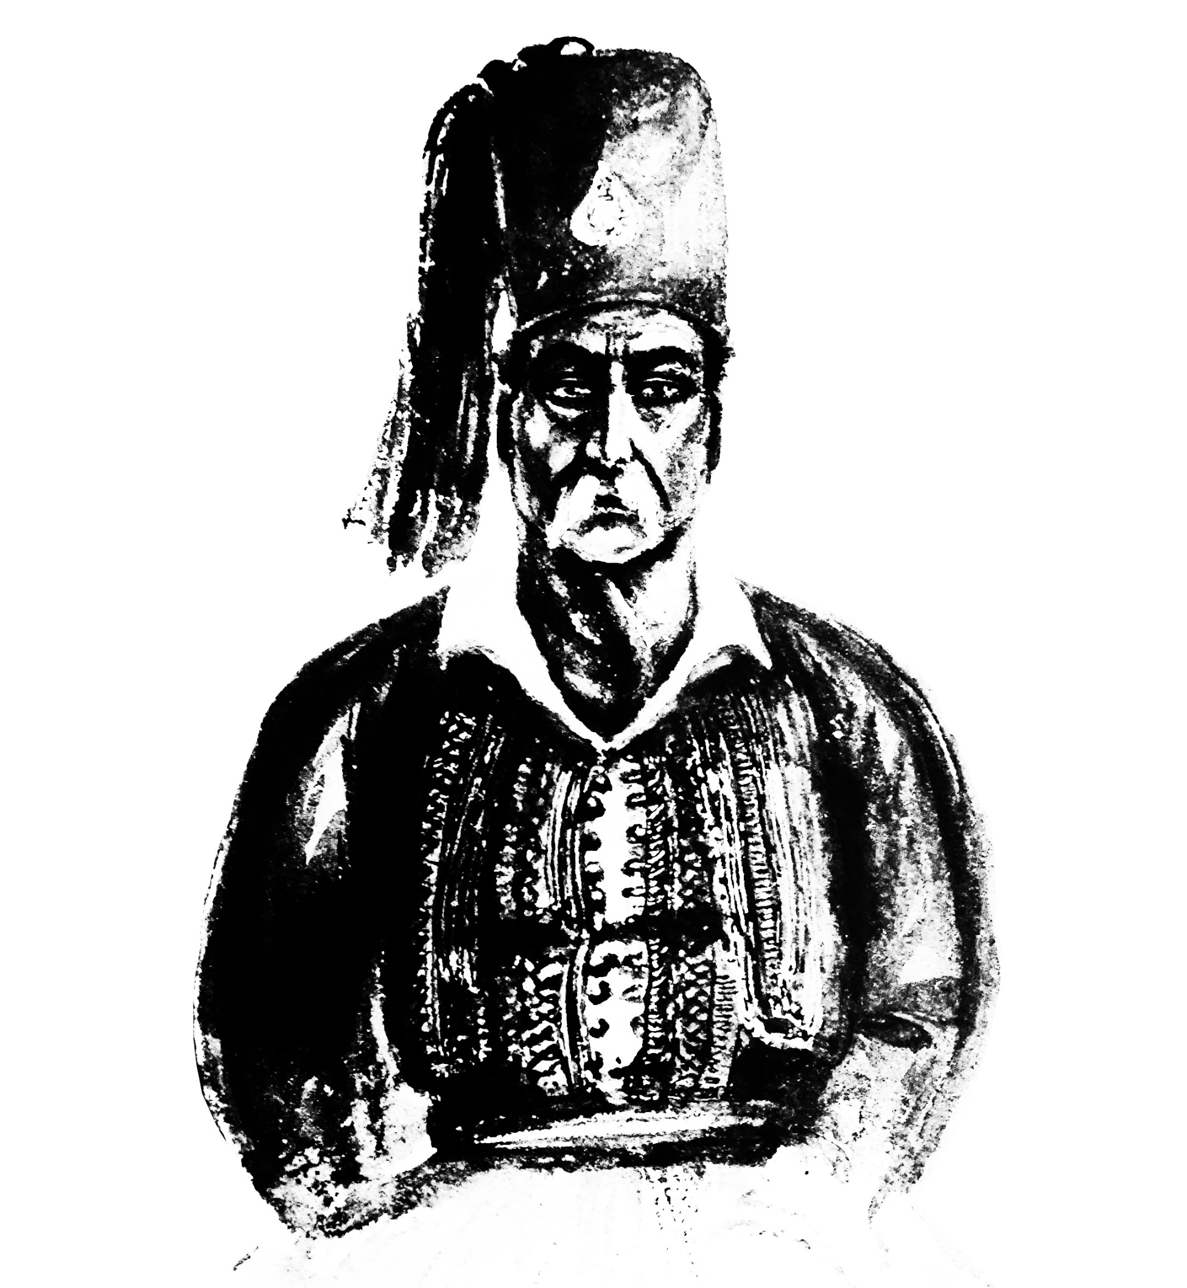

|  |  |  |
| --- | --- | --- |
| *ΔΗΜΟΣ*  *ΝΑΥΠΛΙΕΩΝ*  *ΔΟΠΠΑΤ* | *ΤΜΗΜΑ ΑΡΧΙΤΕΚΤΟΝΩΝ ΜΗΧΑΝΙΚΩΝ*  *ΠΑΝΕΠΙΣΤΗΜΙΟΥ ΘΕΣΣΑΛΙΑΣ* | *ΙΝ ΑΓΙΟΥ ΚΩΣΤΑΝΤΙΝΟΥ & ΕΛΕΝΗΣ ΝΑΥΠΛΙΟΥ*  *ΙΕΡΑΣ ΜΗΤΡΟΠΟΛΗΣ ΑΡΓΟΛΙΔΑΣ* |

**Ημερίδα**

**«Αποκατάσταση και Ανάδειξη ναϊδρίου Αγίων Θεοδώρων Ναυπλίου**

**Διεπιστημονικές προσεγγίσεις»**

**Παρασκευή 18 Νοεμβρίου 2022, Ναύπλιο**

**Επιστημονικό Πρόγραμμα**

|  |  |  |
| --- | --- | --- |
| Χαιρετισμοί | | |
| Γιάννα Αγγελοπούλου - Δασκαλάκη |  | 16:00-16:40 |
| Μητροπολίτης Αργολίδας Νεκτάριος Αντωνόπουλος |  |
| Κωσταντίνος Μανωλίδης, Πρόεδρος Αρχιτεκτόνων Μηχανικών Π.Θ. |  |
| Κωσταντίνος Αδαμάκης π. Διευθυντής ΠΜΣ «Επαναχρήσεις κτιρίων και συνόλων», Αρχιτεκτόνων Μηχανικών Π.Θ. |  |
| Δημήτρης Κωστούρος, Δήμαρχος Ναυπλιέων |  |
| Άλκηστις Παπαδημητρίου, Προϊσταμένη Εφορείας Αρχαιοτήτων Αργολίδας |  |
| Απόστολος Μπότσος, Πρόεδρος Εθνικής Πινακοθήκης και Μουσείου Αλέξανδρου Σούτσου» (Ε.Π.Μ.Α.Σ.), Επίτιμος πρόεδρος Ελεγκτικού Συνεδρίου |  |
| Διάλειμμα - καφές |  | 16:40-17:00 |
| Ομιλίες | | |
| «Ο Θεόδωρος Κολοκοτρώνης και η ιστόρησή του» | Δημητρόπουλος Δημήτρης | 17:00–17:15 |
| «Ιστορικά στοιχεία για τα οθωμανικά μνημεία του Ναυπλίου» | Κολοβός Ηλίας | 17:15–17:30 |
| «Μεταβυζαντινά μνημεία της Αργολίδας» | Βαραλής Ιωάννης | 17:30–17:45 |
| «Χαρακτηριστικά κτήρια του ιστορικού κέντρου της πόλης του Ναυπλίου 1830-1850 » | Μπουντούρης Κωσταντίνος | 17:45-18:00 |
| «Διερεύνηση της εφαρμογής του εμβάτη και των χαράξεων σε μεταβυζαντινά μνημεία της Βόρειας Ελλάδας» | Οικονόμου Αινείας | 18:00-18:15 |
| Διάλειμμα - καφές |  | 18:15–19:00 |
| «Οικογενειακά τεκμήρια» | Ρετάλης Νικόλαος | 19:00–19:15 |
| «Ιστορικό ιδιοκτησιακού καθεστώτος του ναϊδρίου Αγίων Θεοδώρων» | Τόμπρας Νικόλαος | 19:15–19:30 |
| «Το ναΐδριο των Αγίων Θεοδώρων, ένας ιστορικός και λατρευτικός χώρος» | Φρίμης Γεώργιος | 19:30-19:45 |
| «Αποκατάσταση και Ανάδειξη του ναϊδρίου Αγίων Θεοδώρων» | Ψυχογυιός Δημήτρης | 19:45-20:00 |
| «Ο ρόλος των μνημείων πολιτιστικής κληρονομιάς στην αστική ανάπτυξη» | Fabiano Micocci | 20:00-20:15 |
| Συζήτηση - Συμπεράσματα |  | 20:15–21:00 |